**УТВЕРЖДЕН**

**ХХХ.34.1-ЛУ**

**АВТОМАТИЗИРОВАННАЯ ИНФОРМАЦИОННАЯ СИСТЕМА ДЛЯ IT СЕРВСИСА**

**Руководство администратора**

**ХХХ.34.1**

**Санкт-Петербург, 2023**

содержание

1 Назначение программы 3

1.1 Назначение программы 3

1.2 Функции программы 3

1.2.1 Авторизация 3

1.2.2 Регистрация 3

1.2.3 Админ-панель 3

1.2.4 Добавление и изменение информации 3

1.2.5 Обработка заявок 3

1.2.6 Экспорт файлов 3

1.2.7 Управление учетной записью 3

2 Условия выполнения программы 4

2.1 Аппаратные требования 4

2.2 Программные требования 4

3 Выполнение программы 5

3.1. Загрузка и запуск программы 5

3.1.1 Загрузка программы 5

3.1.2 Запуск программы 5

3.2 Выполнение программы 5

3.2.1 Главное окно 5

3.2.1 Страница Профиля 5

3.2.2 Страница Задачи 5

3.2.3 Страница Заказы 5

3.2.4 Страница Продажи 5

3.2.5 Страница Склад 5

3.2.6 Страница Клиенты 6

3.2.7 Страница Сотрудники 6

3.2.8 Страница Заявки 6

4 Сообщения Администратору 7

# Назначение программы

## Назначение программы

Цель системы – автоматизация рабочего процесса сервиса, с целью экономии времени

## Функции программы

### Авторизация

Авторизация в системе с использованием логина и пароля.

### Регистрация

Добавление администратором новых сотрудников в систему.

### Админ-панель

Авторизация в админ-панели.

### Добавление и изменение информации

Добавление и редактирование задач, заказов, клиентов, сотрудников и продаж.

### Обработка заявок

Добавление и обработка заявок.

### Экспорт файлов

Экспорт информации о продажах

### Управление учетной записью

Редактирование профиля в личном кабинете

# Условия выполнения программы

## Аппаратные требования

Для работы с клиентской частью web-приложения необходимо современный браузер, с поддержкой HTML5, CSS 3 и ECMAScript 2015 (ES6). Например:

* Google Chrome;
* Yandex браузер;
* Opera;
* Safari.

## Программные требования

Для использования системы необходимы следующие системные требования:

ОС: Window 7, 8,10,11

Процессор: 1.66 GHz intel 5i

Оперативная память: 1024 MB ОЗУ

Видеокарта: HD Graphics

DirectX: Версии 10

# Выполнение программы



## Загрузка и запуск программы

### Загрузка программы

Система находится на сервере. Добавляется Администратор, далее Администратор добавляет остальных сотрудников в систему

### Запуск программы

Запуск системы выполняется администратором.

## Выполнение программы

### Главное окно

На главном экране отображаются 2 кнопки для «Отзывов», «Заявок» и кнопка для персонала «Вход в систему»

### Страница Профиля

На странице Профиля представлена информация о сотруднике, так же есть кнопка редактирования профиля и кнопка выхода.

### Страница Задачи

На странице рекомендаций представлены задачи коллектива, они подразделены на «В разработке» и «Выполненные», с возможностью их добавления.

### Страница Заказы

На странице представлены заказы предприятия, они подразделены на «Активные» и «Выполненные», с возможностью их добавления.

### Страница Продажи

На странице представлены продажи, с возможностью скачать Excel файл с информацией о продажах, с возможностью их добавления.

### Страница Склад

На странице представлена информация о складе предприятия, с возможностью их добавления.

### Страница Клиенты

На странице представлена информация о клиентах предприятия, с возможностью их добавления.

### Страница Сотрудники

На странице представлена информация о сотрудниках предприятия, с возможностью их добавления Администратором.

### Страница Заявки

На странице представлены заявки клиентов, они подразделены на «Необработанные» и «Обработанные».

# Сообщения Администратору

Сообщения администратору, посредством графического интерфейса пользователя, появляются во всплывающем окне.

Типы сообщений об ошибках:

1. Некорректный пароль при регистрации нового сотрудника

Текст: «Введенные пароль слишком похож на имя пользователя»

Действия: Придумать более сложный пароль.

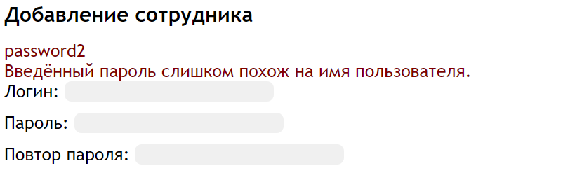

Рисунок 1. Отображение «Защита легкого пароля»

1. Некорректный логин при регистрации нового сотрудника

Текст: «Пользователь с таким именем уже существует»;

Действия: Использовать другое имя пользователя.

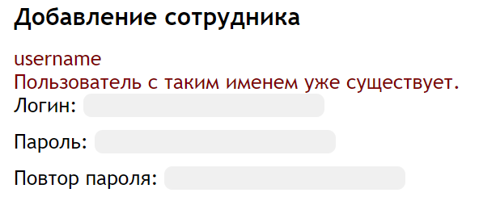

Рисунок 2. Ошибка «Пользователь с таким именем уже существует»

1. Попытка перейти на страницу системы неавторизованным

Текст: «Вы не авторизованы»;

Действия: Перейти на окно логина и авторизоваться.

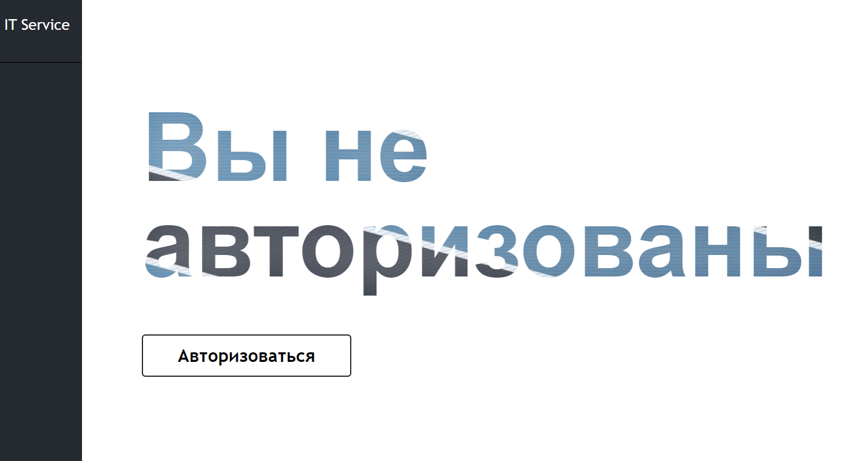

Рисунок 3. «Неавторизованный сотрудник»